Materi ke 5
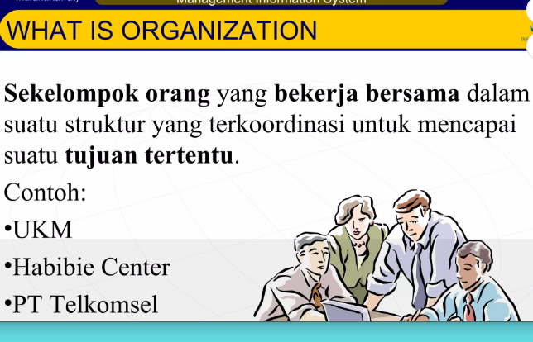

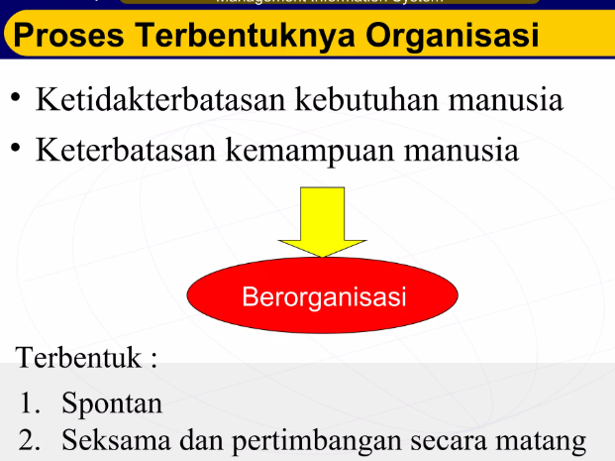

MANAJEMEN VERSUS ORGANISASI
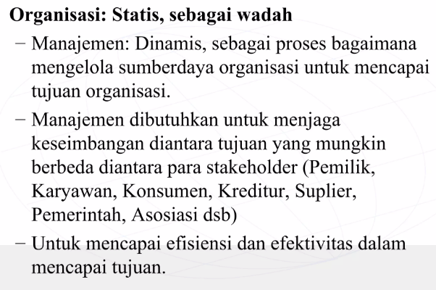

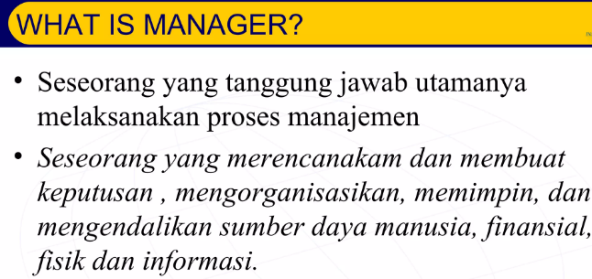

JENIS MANAGER BERDASARKAN TINGKATANNYA
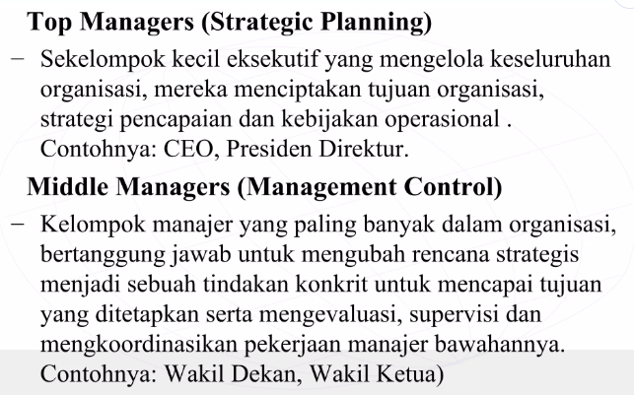
Chief Executive Officer (CEO /CI E O dan artinya adalah "Pejabat Eksekutif Utama"
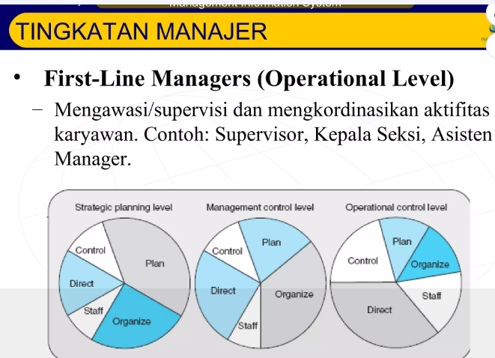
First line managers (Manajer Lini Pertama) adalah tingkatan manajemen paling bawah yang berhubungan langsung dengan karyawan operasional sehari-hari, sering disebut supervisor, mandor, atau pemimpin tim, yang tugasnya mengawasi pekerjaan, memastikan produktivitas, memberikan arahan, dan menjadi jembatan antara pekerja dengan manajemen tingkat menengah,
(tingkat perencanaan strategis) adalah level tertinggi dalam perencanaan bisnis yang berfokus pada visi, misi, tujuan jangka panjang
(pengendalian manajemen) adalah sistem terstruktur yang digunakan organisasi untuk memastikan aktivitas sehari-hari berjalan efektif dan efisien sesuai strategi,
(tingkat pengendalian operasional) adalah level manajemen tingkat bawah yang fokus pada pengawasan dan pelaksanaan tugas serta transaksi harian organisasi secara efisien dan efektif, memastikan aktivitas sesuai rencana, mengelola sumber daya sehari-hari, dan mengambil tindakan korektif jika diperlukan, seperti penjadwalan produksi, kontrol inventaris, dan pemrosesan pesanan.

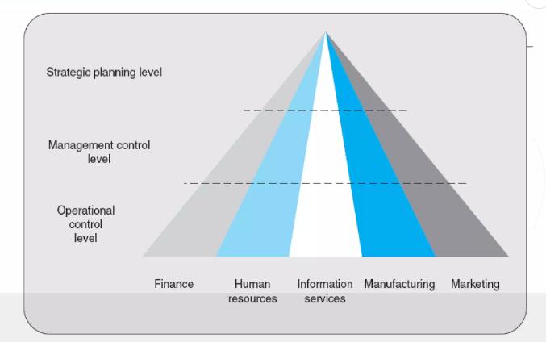

Environmental adalah kata sifat bahasa Inggris yang artinya "berkaitan dengan lingkungan hidup," mencakup segala sesuatu di sekitar makhluk hidup, baik alam (udara, air, tanah, flora, fauna) maupun buatan manusia (bangunan, jalan), serta kondisi yang memengaruhi kehidupan.
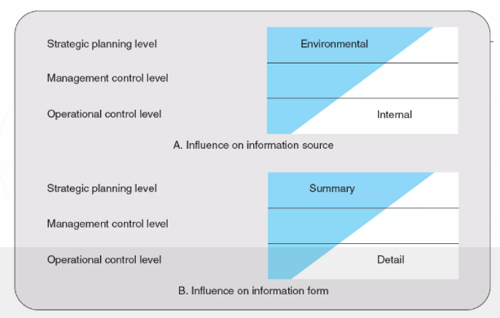
influence
kekuatan atau kemampuan untuk mengubah perilaku, sikap
influence on information source" artinya adalah "pengaruh pada sumber informasi" atau "pengaruh terhadap sumber informasi" menentukan jenis, kualitas, atau penyampaian informasi yang berasal dari sumber tertentu.
Summary adalah ringkasan atau rangkuman singkat yang menyajikan ide utama, poin-poin penting, dan inti dari teks, artikel, buku, laporan, atau informasi yang lebih panjang secara padat tanpa menghilangkan esensi aslinya, bertujuan agar pembaca cepat memahami isi tanpa membaca keseluruhan
pengaruh pada bentuk informasi merujuk pada cara berbagai faktor (seperti teknologi, tujuan, dan audiens) menentukan format, struktur, atau cara penyajian suatu informasi, serta dampak format tersebut terhadap penerima informasi.


sepuluh peran dasar manajerial
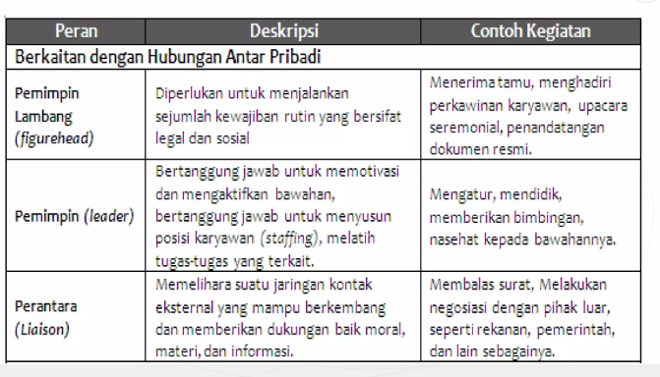
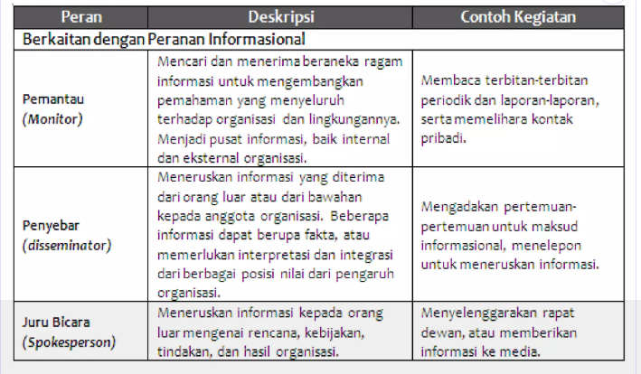
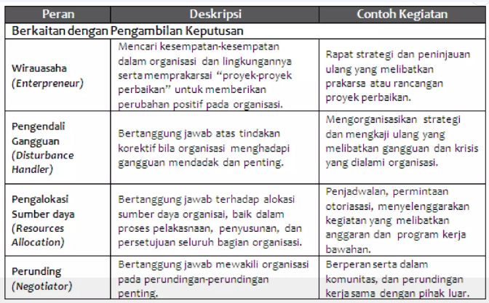


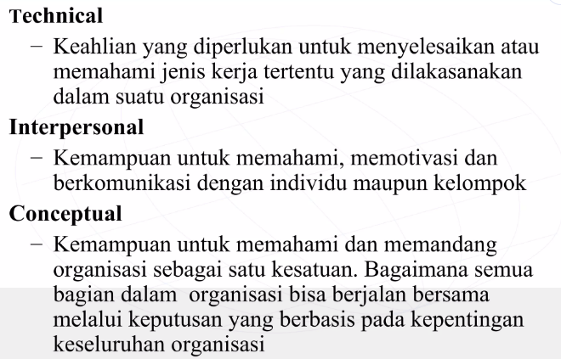

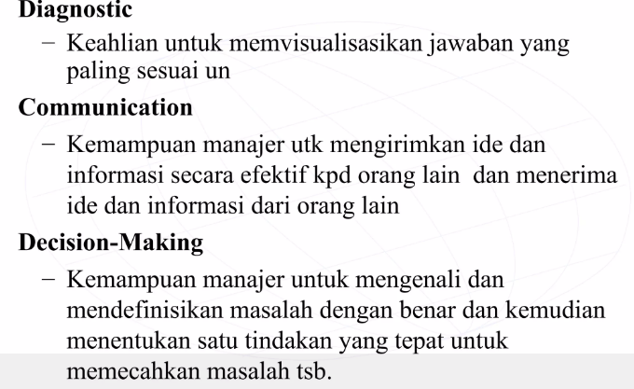


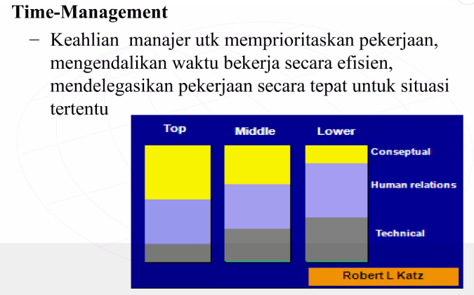

DEFINISI SISTEM
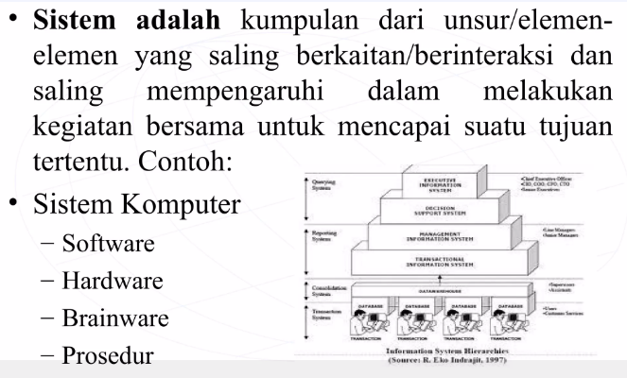
DEFINISI S I M
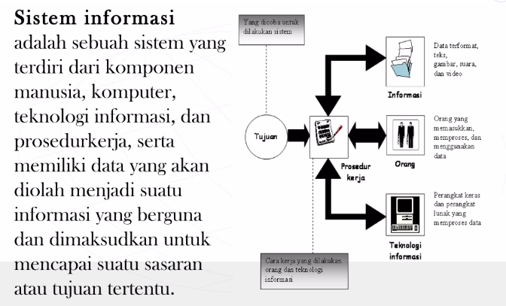
GAMBARAN SISTEN INFORMASI
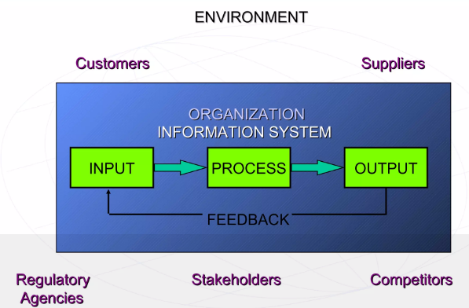
Environment = Lingkungan encakup faktor alam (udara, air, tanah, flora, fauna) dan buatan manusia, serta kondisi fisik, kimia, dan sosial yang memengaruhi kehidupan dan interaksi organisme. Ini bisa merujuk pada dunia alam secara keseluruhan, atau konteks spesifik seperti lingkungan kerja atau desain digital
SIFAT SISTEM INFORMASI
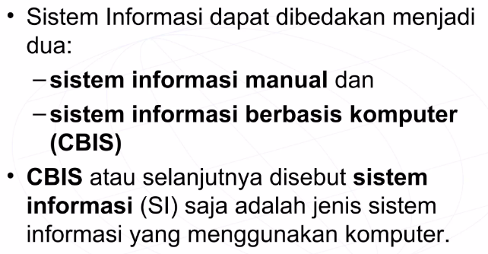

CONTOH SISTEM INFORMASI
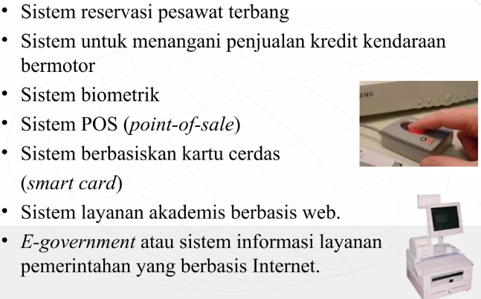
KEMAMPUAN SISTEM INFORMASI
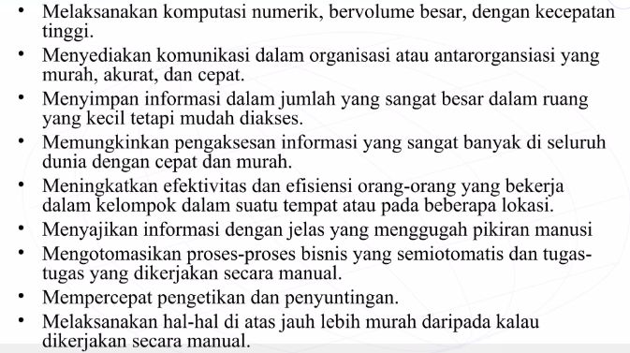

KEMAMPUAN SI UNTUK BISNIS
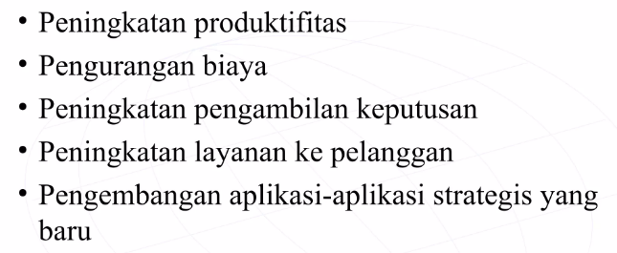

MATERI 6

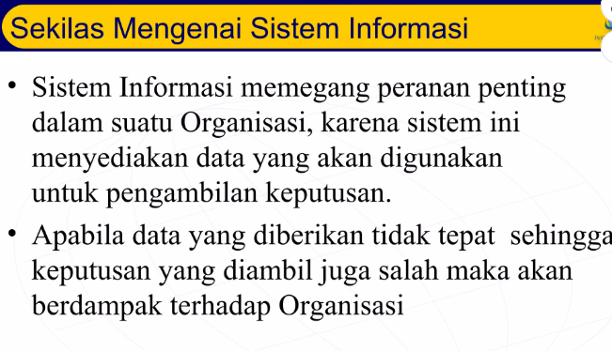
TIGA TAHAPAN PEMANFAATAN SISTEM INFORMASI
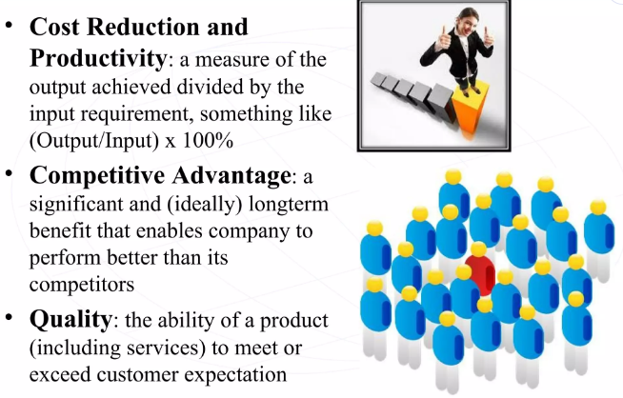
SISTEM INFORMASI VS TEKNOLOGI INFORMASI
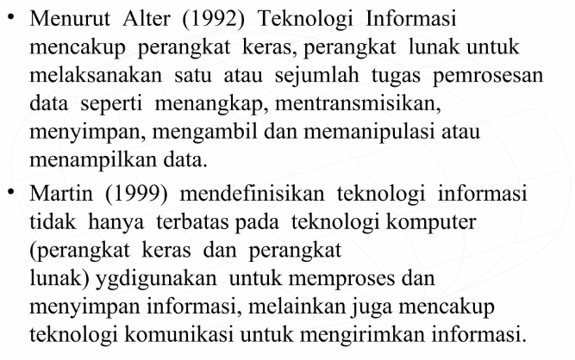
STRATEGI MENUJU KEUNGGULAN KOMPETITIF
pendekatan bisnis untuk menjadikan produk atau layanan perusahaan unik dan berbeda dari pesaing, dengan menonjolkan fitur, kualitas, desain, layanan, atau branding yang khas agar lebih bernilai di mata pelanggan, sehingga menciptakan keunggulan kompetitif dan membangun loyalitas. Tujuannya adalah untuk menarik target pasar tertentu dan menghindari perang harga, dengan fokus pada penciptaan nilai tambah yang signifikan bagi konsumen.
